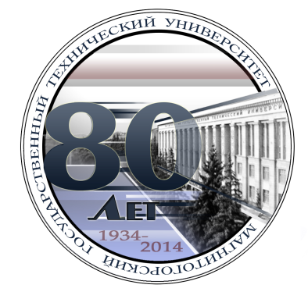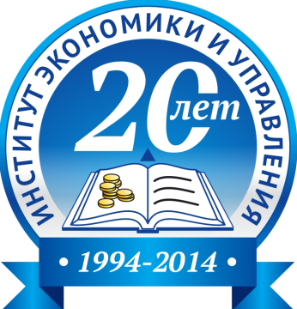

Программа II международной научной конференции

«АКТУАЛЬНЫЕ ВОПРОСЫ УПРАВЛЕНИЯ»

Организаторы:

Кафедра Государственного и муниципального управления и управления персоналом ФГБОУ ВПО «МГТУ»

31 октября 2014 года

Место проведения: МГТУ, ИЭиУ, (пр. Ленина, 24, ауд. 304)
Конференция проводится в on-line режиме

13.00-13.15 – открытие конференции.

13.15-14.45 – основные доклады

- Балынская Н.Р., доктор политических наук, директор Института экономики и управления МГТУ. Доклад «Гендерный аспект управления: история и современность»
- Ереклинцева Е.В., кандидат юридических наук, доцент кафедры ГМУиУП. Доклад «Антикоррупционные механизмы в сфере государственного управления».
- Шубинцева Е.Б., старший преподаватель Рудненского индустриального института (Казахстан). Док «Влияние профессиональных рисков на деятельность предприятия (на примере Соколовско-Сарбаевского горно-обогатительного комбината)»
- Александрова М.В., ассистент кафедры ГМУиУП. Доклад «Высвобождение персонала в современных условиях»
- Юрченко С., студент группы ФГМУБ-12, ИЭиУ МГТУ. Доклад «Проблема занятости населения и ее решение на государственном уровне» (научный руководитель: к.и.н., доцент кафедры ГМУиУП Гафурова В.М.)

14.45-15.00 – закрытие конференции

Координатор конференции
Гафурова Василя Михайловна: 8(3519) 23-04-47

